التقويم التحصيلي الأول في مادة العلوم الفيزيائية والتكنولوحيا
متوسطة:الإخوة بزروق –تيدة- المستوى: 4متوسط
الموسم الدراسي: 24/25 المدة: ساعة ونصف

الوضعية الأولى: (6ن):
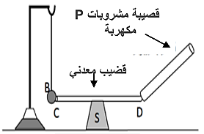
- قام الأستاذ بملامسة قصيبة مشروبات بلاستيكية تمّ دلكها بمنديل ورقي مسبقا، وطلب من التلاميذ تقديم ملاحظتهم لما سيحدث لكرية الألمنيوم ( B ) في هذه الحالة ( الوثيقة -1- ).
- ما نوع الشحنة الكهربائية التي تحملها القصيبة بعد دلكها ؟
- برأيك ماذا سيحدث للكرية ( B ) ؟ فسر ذلك .
- ما هي طريقة تكهرب الكرية ( B ) في هذه الحالة ؟
- استبدل الأستاذ الحامل العازل ( S ) بحامل ناقل، خمّن ماذا سيحدث
للكرية ( B ) في هذه الحالة .
الوضعية الثانية: (6ن)
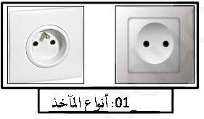
- ذات يوم تعطل مأخذ الثلاجة فطلب منك والدك الذهاب إلى محل بيع الأدوات الكهربائية من أجل شراء مأخذ جديد، عند دخولك للمحل
لفت انتباهك وجود نوعين من المآخذ (الوثيقة-2-).
( الوثيقــــة -1- )
- برأيك أي من هذه المآخذ مناسب للثلاجة ؟ علّل .
- في اليوم التالي، بينما أنت في حصة العلوم الفيزيائية أخذك الفضول لمعاينة توتر مأخذ قسمكم فقمت رفقة أستاذكم بتحقيق التجربتين الموضحتين في (الوثيقة-3-).
(الوثيقة-2-)
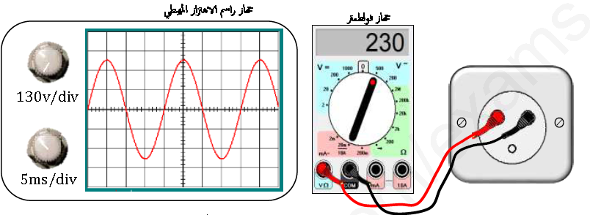
الوثيقة -3-

- ما اسم الجهاز الذي ظهر عليه التسجيل البياني لتغير التوتر بدلالة الزمن ؟
- ما نوع التوتر بين طرفي المأخذ ؟
- كيف تسمى القيمة المسجلة على جهاز الفولطمتر؟
- أحسب ما يلي :
- التوتر الأعظمي ( U_{max} ) .
- الدور (T) والتواتر (f) .
الأستاذ: حسانــــــــــــي
الصفحــــــــــــة : 1/2
بالتوفيـــــــــــــــــــــق

الوضعية الجزئية (8ن):
- اشترت عائلة صديق لك في المتوسطة منزلا قديما بجواركم فأراد والدهم ترميمه قبل الإنتقال إليه، عندها قررت
مدّ يد العون لصديقك، بعد ترميمه والإنتقال إليه اشتكت العائلة من بعض المشاكل الكهربائية.
- المشكل -1-: عند توصيل الغسالة بالمأخذ الكهربائي - 2 - لاتشتغل رغم سلامتها .
- المشكل-2-: كل من يلمس الهيكل المعدني للغسالة يصاب بصعقة كهربائية .
- عندها أحضر الوالد تقني مختص ليتفقد مخطط شبكة التغذية الكهربائية للمنزل فشد انتباهك الجزء المبين
في الوثيقة -4-
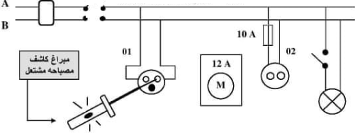

- اعتمادا على مكتسباتك وعلى المخطط الكهربائي ، ساعد عائلة صديقك بالإجابة على مايلي:
- من السلكين: (A) و (B) يمثّل الطور ؟ علل إجابتك ؟
- حدد الأسباب المحتملة للمشاكل الكهربائية واذكر الإجراءات الواجب اتخاذها (الحلول) مستعينا بالجدول التالي:
 | أسباب المشكل | الحلول المقترحة
المشكل رقم : -1-
المشكل رقم : -2-

- أعد رسم المخطط مبينا عليه الإضافات والتعديلات التي تراها مناسبة لحماية الأشخاص والأجهزة الكهربائية من أخطار التيار الكهربائي (بدون إعادة رسم مفك البراغي الكاشف).
الصفحـــــــــــــــــــة 2/2
بالتوفيــــــــــــــــــــــــــق
الأستاذ: حسانــــــــــــي

